Добавление и форматирование текста
Во многих ваших слайдах наверняка содержится некий текст. Этот раздел даст вам краткие рекомендации о методах добавления и изменения внешнего вида текста. Текст, используемый в слайдах, содержится в текстовых полях.
Есть два типа текстовых полей, которые можно добавить в слайд:
- Выберите готовый макет в соответствующем разделе Боковой панели и нажмите левой кнопкой мыши в той части слайда, где хотите ввести текст, не выбирая вставку никаких объектов (типа таблиц, рисунков и прочего). Эти текстовые поля называются автонастроенными (AutoLayout) текстовыми полями.
- Создайте текстовое поле, используя значок Текст (в зависимости от темы значков может быть ) на панели инструментов Рисование или панели инструментов Текст, или используйте клавишу на клавиатуре F2.

Использование автонастроенных (AutoLayout) текстовых полей
- Убедитесь, что выбран Режим рисования.
- Нажмите левой кнопкой мыши на надписи Для добавления текста щелкните мышью.
- Введите или вставьте ваш текст в текстовое поле.

Использование текстовых полей
- Убедитесь, что выбран Режим рисования.
- Нажмите на значок Текст на панели инструментов Рисование или Текст или нажмите клавишу F2 на клавиатуре. Если панели инструментов не видны, используйте пункт меню Вид → Панели инструментов, найдите и отметьте в списке Рисование или Текст.
- Зажмите левую клавишу мыши в нужном месте на слайде и перемещайте курсор, чтобы нарисовать прямоугольник для ввода текста на слайде. Не беспокойтесь о вертикальном размере, так как текстовое поле будет расширяться по необходимости при вводе текста.
- Отпустите клавишу мыши, когда закончите. Курсор появится в текстовом поле, которое находится в режиме редактирования (обрамленное границей, показанной на рисунке ниже).
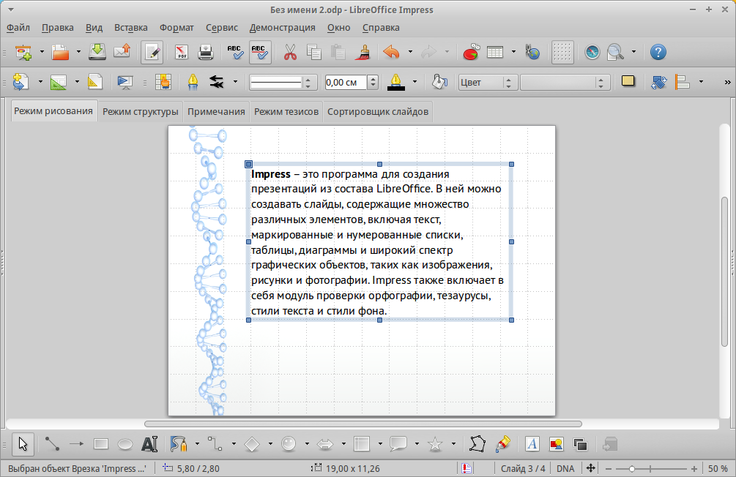
Создание и правка текстовых полей
- Введите или вставьте текст в текстовое поле.
- Нажмите левой кнопкой мыши за границей текстового поля, чтобы завершить редактирование текста.
Текстовые поля можно перемещать, изменять их размеры и удалять.

Вертикальный текст
В дополнение к обычным текстовым полям, где текст ориентирован горизонтально, можно вставить такие текстовые поля, где текст вводится вертикально. Вертикальный текст доступен только при включённой поддержке восточноазиатских языков в меню Сервис ‣ Параметры → Настройки языка → Языки. Нажмите на значок Вертикальный текст на панели инструментов Рисование или Текст, чтобы создать текстовое поле для ввода вертикального текста .

Быстрое изменение размеров шрифта
В Impress при выделении текста на боковой панели в разделе Свойства есть значки Увеличить кегль и Уменьшить кегль, предназначенные для увеличения и уменьшения размеров шрифта.
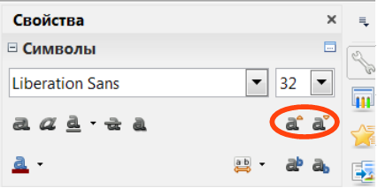
Кнопки для быстрого изменения размеров шрифта в боковой панели

Вставка текста
Скопированный из другого документа текст может быть вставлен в текстовое поле в Impress. Тем не менее, вставленный текст, скорее всего, не соответствует по форматированию окружающему тексту в текущем слайде или тексту в других слайдах презентации. В некоторых случаях такой текст может быть оставлен в изначальном виде. Однако, в большинстве случаев важно, чтобы стиль презентации был единым и чтобы сама презентация по внешнему виду не превращалась в «лоскутное одеяло» из разных стилей абзацев, типов шрифтов, маркеров в списках и так далее. Есть несколько способов, чтобы обеспечить единообразие внешнего вида в презентации.

Вставка текста без форматирования
Вставить в документ текст без форматирования и позже применить к нему форматирование – это хорошая идея. Чтобы вставить текст без форматирования:
- Используйте сочетание клавиш Ctrl+Shift+V и выберите вариант Текст без форматирования в открывшемся диалоге Вставить как.
- Или щелкните маленький треугольник справа от значка Вставить на стандартной панели инструментов и также выберите вариант Текст без форматирования.
Неотформатированный текст будет отформатирован так же, как окружающий текст или стиль абзаца вокруг места вставки в автонастроенном (AutoLayout) текстовом поле или в базовом стиле в обычном текстовом поле.

Форматирование вставленного текста
Если вставить текст в автонастроенное (AutoLayout) текстовое поле, то к нему необходимо применить соответствующий стиль, чтобы получить тот же вид, как в остальной части презентации.
- Вставьте текст в нужное место.
- Выделите вставленный текст.
- Выберите пункт главного меню Формат → Форматирование по умолчанию.
- Используйте стрелки на Панели форматирования текста, чтобы переместить текст в соответствующее положение и дать ему соответствующий уровень структуры.
- Стрелка влево повышает на один уровень (например с уровня 3 на уровень 2).
- Стрелка вправо понижает запись список на один уровень.
- Стрелка вверх перемещает запись вверх по списку.
- Стрелка вниз перемещает запись вниз по списку.
- Примените любое необходимое ручное форматирование к тексту, чтобы изменить атрибуты шрифта, табуляцию и так далее.
Если вставить текст в обычное текстовое поле, то можно использовать стили, чтобы быстро форматировать текст. Только один графический стиль может быть применен к вставленному тексту следующим образом:
- Вставьте текст в желаемое место.
- Выделите вставленный текст.
- Выберите необходимый стиль, чтобы форматировать текст .
- Примените любое необходимое ручное форматирование к тексту, чтобы изменить атрибуты шрифта, табуляцию и т.д.

Создание маркированных и нумерованных списков
Процедура создания маркированного или нумерованного списка довольно сильно отличаются в зависимости от типа используемого текстового поля, хотя средства для управления списками и настройки внешнего вида одни и те же. В автонастроенных (AutoLayout) текстовых полях доступные по умолчанию стили настроены, как маркированные списки. Для нормальных текстовых полей необходимо выполнить дополнительные действия, чтобы создать маркированный список.

Автонастроенное (AutoLayout) текстовое поле
Автонастроенное (AutoLayout) текстовое поле уже отформатировано, как маркированный список. Создание списка в нём выглядит следующим образом:
- Выберите нужный макет слайда, содержащий текстовое поле, в Боковой панели.
- В текстовом поле щелкните по надписи Для добавления текста щелкните мышью.
- Введите текст и нажмите клавишу Enter, чтобы создать новую маркированную строку.
- Стиль по умолчанию для списка – маркированный список.
Совет
Нажмите сочетание клавиш Shift+Enter, чтобы создать следующую строку в списке без маркера. Новая строка будет иметь такой же отступ, как предыдущая строка. Чтобы выключить маркеры вообще, нажмите значок Маркированный список на панели инструментов Форматирование текста. Если эта панель не отображается, то активируйте ее в меню Вид → Панели инструментов → Форматирование текста.

Текстовые поля
Создание маркированного списка в обычном текстовом поле:
- Нажмите значок Текст на панели инструментов Рисование и создайте текстовое поле на слайде.
- Нажмите значок Маркированный список на панели инструментов форматирование текста.
- Введите текст и нажмите клавишу Enter, чтобы создать следующую маркированную строку.
Тип списка по умолчанию – маркированный список.

Создание нового уровня структуры
В автонастроенном (AutoLayout) текстовом поле новый уровень структуры может быть создан следующим образом:
- Если это необходимо, нажмите клавишу Enter, чтобы начать новую строку в списке.
- Чтобы «понизить» запись списка (сдвинуть её вправо), нажмите клавишу Tab или щелкните на значок Понизить (стрелка вправо) на панели инструментов Форматирование текста, или используйте сочетание клавиш Alt+Shift+Right. Запись в списке переместится вправо с отступом на следующий уровень структуры.
Нажмите клавишу Enter снова для создания новой записи в списке с тем же уровнем структуры, что и предыдущий.
- Чтобы «повысить» запись списка (сдвинуть её влево), нажмите сочетание клавиш Shift+Tab или щелкните по значку Повысить (стрелка влево) на панели инструментов Форматирование текста, или используйте сочетание клавиш Alt+Shift+Left. Запись списка переместится влево (если только она уже не находится на 1 уровне!) на предыдущий уровень структуры.
Нажмите клавишу Enter снова для создания новой записи в списке с тем же уровнем структуры, что и предыдущий.
В автонастроенных (AutoLayout) текстовых полях, повышение или понижение элементов списка соответствует применению к ним другого стиля типа Структура. Второй уровень структуры списка соответствует стилю Структура 2, третий уровень – стилю Структура 3, и так далее. При изменении уровня структуры и стиля происходят и другие изменения, например: размер шрифта, тип маркера и так далее.
В обычных текстовых полях новый уровень структуры может быть создан только используя клавишу Tab, чтобы понизить уровень записи в списке и сочетание клавиш Shift+Tab, чтобы повысить запись в списке.
Примечание
Не пытайтесь изменить уровень структуры, выделив текст, и нажав нужный стиль так, как если бы вы работали в Writer. Из-за способа работы со стилями презентаций в Impress, это невозможно.

Изменение вида списка
Полностью настраивать внешний вид списка можно, изменяя вид маркеров или нумерацию для всего списка или для отдельной записи в списке. Все изменения могут быть сделаны через диалог Маркеры и нумерация (рисунок ниже), доступный из меню Формат ‣ Маркеры и нумерация.
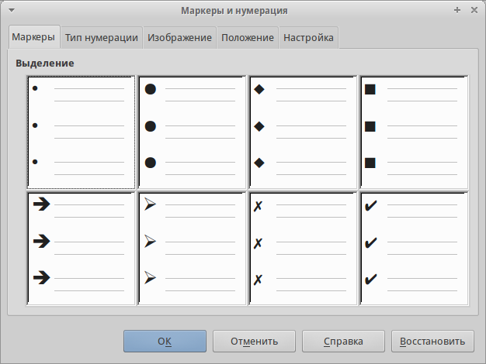
Диалог Маркеры и нумерация
Для всего списка:
- Выделите весь список или нажмите на границе текстового поля так, чтобы отобразились метки-манипуляторы.
- Выберите пункт меню Формат → Маркеры и нумерация.
- Диалог Маркеры и нумерация содержит пять вкладок: Маркеры, Тип нумерации, Изображение, Положение и Настройка.
- Если требуется маркированный список, то выберите нужный стиль маркеров из стилей по умолчанию, доступных на вкладке Маркеры.
- Если требуется графический стиль маркеров, то выберите один из доступных на вкладке Изображение.
- Если требуется нумерованный список, то выберите один из доступных по умолчанию стилей нумерации на вкладке Тип нумерации.
- На вкладке Положение можно установить отступ, расположение нумерации и выравнивание списка.
- На вкладке Настройка можно настроить нумерацию, цвет, масштаб и символы, используемые в списке.
Для отдельной записи в списке, нажмите на неё в списке и повторите шаги 2 и 3.
Если список был создан в автонастроенном (AutoLayout) текстовом поле, то альтернативным способом изменить весь список, является изменение стилей типа Структура. Изменения, внесенные в стиль типа Структура, будут применяться ко всем слайдам в презентации.

Добавление изображений, таблиц, диаграмм или медиа-файлов
Слайд может содержать изображения, таблицы, диаграммы или медиа-файлы, а также текст. Этот раздел кратко расскажет, как работать с этими объектами.

Добавление изображений
Чтобы добавить изображение на слайд:
- Выберите пункт главного меню Вставка → Изображение и выберите пункт Из файла или Сканировать.
Также, после вставки нового слайда, можно нажать на значок Вставить изображение в новом слайде и выбрать файл в открывшемся диалоге.
- Поместите изображение в нужное место на слайде.
У изображения будет автоматически изменён размер, чтобы заполнить всю доступную площадь слайда. Следуйте инструкциям из примечания ниже при необходимости изменить размер графического объекта вручную.
Примечание
Для изменения размера графического объекта щелкните по нему правой кнопкой мыши. Выберите пункт Положение и размер из контекстного меню и убедитесь, что отмечен пункт Пропорционально. Затем измените высоту или ширину изображения до необходимого размера. Если изменить один параметр, то изменятся оба, для того, чтобы соотношение ширины и высоты осталось неизменным. Невыполнение этого требования может привести к деформированию изображения. Помните также, что изменение размера растрового изображения снизит его качество, лучше создать образец желаемого размера вне Impress в любом графическом редакторе.

Добавление таблиц
Чтобы добавить основную таблицу на слайд:
- Выберите пункт главного меню Вставка → Таблица или щелкните по значку Таблица на стандартной панели инструментов.
- Если таблица уже есть на слайде и она выбрана, щелкните значок Таблица на панели инструментов Таблица. Панель инструментов Таблица видна только после выбора пункта главного меню Вид → Панели инструментов → Таблица и если таблица выбрана в настоящий момент.
Также, после вставки нового слайда в презентацию, можно щелкнуть по значку Вставить таблицу.
- Задайте нужное количество строк и столбцов в открывшемся диалоге Вставка таблицы.
Также можно щелкнуть по маленькому треугольнику справа от значка Таблица и задать количество строк и столбцов, перемещая курсор мыши.
- Нажмите левой кнопкой мыши на таблице, а затем по значку Свойства в Боковой панели и выберите любой из доступных стилей дизайна таблицы.
Также можно нажать значок Дизайн таблицы на панели инструментов Таблица, чтобы открыть раздел Дизайн таблицы в Боковой панели.
Панель инструментов Таблица в Impress предлагает те же функции, что и панель инструментов Таблица в Writer, за исключением расчета функций Сортировать и Сумма. Для использования функций Сумма и Сортировать в презентации необходимо вставить в слайд электронную таблицу Calc.
После создания таблицы можете изменить её, добавляя и удаляя строки и столбцы, регулируя ширину и промежутки между ячейками, добавляя границы, цвет фона и тому подобное.
Ввод данных в ячейки таблицы аналогичен работе с любым текстовым объектом. Нажмите левой кнопкой мыши на нужной вам ячейке и начните ввод текста. Для быстрого перемещения по ячейкам используйте следующие клавиши на клавиатуре:
- Нажимайте клавиши курсора, чтобы переместить курсор в необходимую ячейку или к следующему символу, если в ячейке содержится текст.
- Нажимайте клавишу Tab, чтобы переместить курсор в следующую ячейку справа от текущей и нажимайте сочетание клавиш Shift+Tab, чтобы переместить курсор в ячейку слева от текущей.

Добавление диаграмм
Чтобы вставить диаграмму в слайд:
1) Выберите пункт меню Вставка → Диаграмма или нажмите на значок Диаграмма на Стандартной панели инструментов. Также после вставки нового слайда, можно нажать кнопку Вставить диаграмму.
2) Impress вставит стандартную диаграмму и откроет диалоговое окно Диаграмма.

Добавление медиа-файлов
Чтобы вставить медиа-файлы, такие, как музыка и видеоклипы, в слайд: 1) Выберите пункт главного меню Вставка → Видео и звук.
Также, после добавления нового слайда, можно нажать на значок Вставить видео.
- В нижней части экрана откроется медиаплеер, в котором можно будет просмотреть медиа-файл.
- Если вставляется аудио файл, на слайде будет отображено изображение динамика.

Добавление графических объектов, электронных таблиц и других объектов
Графикой, такой, как формы, выноски, стрелки и так далее, часто бывает полезно дополнить текст на слайде. Эти объекты обрабатываются так же, как графика в Draw.
Электронные таблицы, встраиваемые в Impress, включают в себя большую часть функциональности таблиц Calc и способны выполнять сложнейшие расчеты и анализ данных. Если необходимо анализировать данные или применять формулы, то эти операции лучше всего проводить в электронной таблице Calc, а результаты отображать во встроенной в Impress таблице Calc.
Также можно использовать пункт меню Вставка → Объект → OLE Объект, который открывает таблицу Calc в середине слайда и отображает меню и панели инструментов аналогичные тем, которые используются в Calc. Можно сразу начать добавлять данные, хотя, возможно, придется изменить размер видимой области таблицы на слайде. Также можно вставить в слайд существующую таблицу и использовать область просмотра, чтобы выбрать данные, которые нужно отобразить на слайде.
Impress предлагает также возможность вставки в слайд других различных типов объектов, таких, как документы Writer, математические формулы или другие презентации.

Работа с мастер-слайдами и стилями
Мастер-слайд – это слайд, который используется в качестве шаблона, для всех остальных слайдов. Он похож на стиль страницы в Writer и контролирует основное форматирование всех слайдов на его основе. Презентация может содержать более одного мастер-слайда.
Примечание
LibreOffice использует три взаимозаменяемых термина для одной концепции: мастер-слайд, слайд-мастер и мастер-страница. В этом руководстве, однако, используется только термин мастер-слайд, за исключением тех случаев, когда описывается интерфейс пользователя.
Мастер-слайд имеет определённый набор характеристик, включая цвет фона, графику, градиент и другие объекты (такие как логотипы, декоративные линии и тому подобное), верхние и нижние колонтитулы, расположение и размер текстовых полей и форматирование текста.

Стили
Все характеристики слайдов контролируются стилями. Новые слайды, которые создаются с использованием мастер-слайда, используют стили, которые наследуются из мастер-слайда. Изменение стиля в мастер-слайде приведет в результате к изменениям во всех слайдах, основанных на этом мастер-слайде. Однако, можно изменить отдельные слайды, не влияя на сам мастер-слайд.
Примечание
Несмотря на то, что мы настоятельно рекомендуем использовать мастер-слайды при любой возможности, бывают случаи, когда необходимо внести изменения вручную в конкретном слайде. Например, чтобы изменить размер области диаграммы, если одновременно используются текст и диаграмма.
Мастер-слайд имеет два типа стилей, связанных с ним: стили презентации и графические стили. Встроенные стили презентации могут быть изменены, но при этом невозможно создавать новые стили презентации. Для графических стилей можно изменять встроенные стили, а также создавать новые стили.
Стили презентации затрагивают три элемента мастер-слайда: фон, фон объекта (таких как значки, декоративные линии и текстовые врезки) и расположение текста на слайде. Текстовые стили подразделяются далее на Примечания, Структура с 1 по 9, Подзаголовок и Заголовок. Стили типа Структура используются для различных уровней списков, которым они принадлежат. Например, стиль Структура 2 используется для подпунктов списка уровня 1, а стиль Структура 3 используется для подпунктов списка уровня 2, и так далее.
Графические стили так не ограничены и могут влиять на многие элементы слайда. Обратите внимание, что стили текста существуют, как в стилях презентации, так и в наборе графических стилей.

Мастер-слайды
Impress содержит встроенный набор мастер-слайдов. Они могут быть просмотрены в разделе Фоны страниц Боковой панели, который содержит три подраздела: Используемые в данной презентации, Последние и Доступные. Нажмите на знак + рядом с названием подраздела, чтобы раскрыть его и показать эскизы слайдов, или нажмите знак -, чтобы свернуть подраздел и скрыть миниатюры.
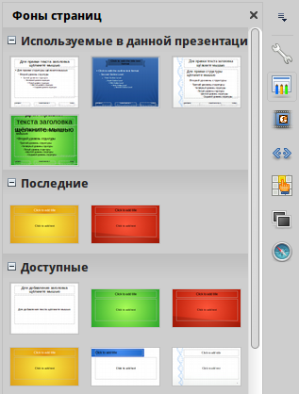
Раздел мастер-слайдов в боковой панели
Каждый из слайдов, показанных в разделе Доступные – это шаблон слайда с таким же названием. Если были созданы собственные шаблоны или добавлены шаблоны из других источников, мастер-слайды таких шаблонов также появятся в этом списке.

Создание мастер-слайда
Создание нового мастер-слайда аналогично изменению мастер-слайда с именем «Обычный».
1) Включите режим редактирования мастер-слайда, выбрав пункт меню Вид ‣ Фон ‣ Мастер слайдов, появится панель инструментов Режим фона (рисунок ниже). Если панель инструментов Режим фона не отобразится, то активируйте её в меню Вид ‣ Панели инструментов. Также можно нажать правой кнопкой мыши по мастер-слайду в разделе Используемые в боковой панели и выбрать пункт контекстного меню Редактировать Мастера.
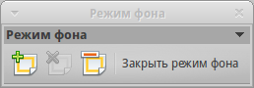
Панель инструментов Режим фона
- В панели инструментов Режим фона нажмите значок Новый мастер .
- Новый мастер-слайд появится в панели слайдов. Изменяйте этот новый слайд в соответствии с вашими потребностями.
- Также рекомендуется переименовать этот новый мастер-слайд. Нажмите правой кнопкой мыши на новом слайде в панели слайдов и выберите Переименовать мастер из контекстного меню.
- После завершения создания мастер-слайда нажмите кнопку Закрыть режим фона на панели инструментов Режим фона и вернитесь в режим простого редактирования слайдов.

Применение мастер-слайда
Чтобы применить мастер-слайд ко всем слайдам в презентации:
- В боковой панели откройте раздел Фоны страниц.
- Чтобы применить один мастер-слайд ко всем слайдам в вашей презентации, нажмите на него правой кнопкой мыши и выберите из контекстного меню пункт Применить ко всем слайдам.
Чтобы применить различные мастер-слайды к одному или нескольким выделенным слайдам:
- В панели слайдов выделите слайд или слайды, к которым вы хотите применить ваш новый мастер-слайд.
- В боковой панели щелкните правой кнопкой мыши по мастер-слайду, который хотите применить к выделенным слайдам, и выберите из контекстного меню пункт Применить к выделенным слайдам.

Загрузка дополнительных мастер-слайдов
Иногда, в существующем наборе слайдов, требуется смешать несколько мастер-слайдов, которые могут быть основаны на различных шаблонах. Например, требуется совершенно другой макет для первого слайда презентации, или можно добавить в презентацию слайд из другой презентации (на основе шаблона, доступного на жестком диске).
- Выберите пункт главного меню Формат → Дизайн слайда или нажмите правой кнопкой мыши на слайде в Панели слайдов и выберите пункт контекстного меню Дизайн слайда, чтобы открыть одноименный диалог. Этот диалог показывает уже доступные для использования мастер-слайды.
- Для добавления мастер-слайда нажмите кнопку Загрузка, чтобы открылся диалог Загрузка дизайна слайдов.
- Выберите в диалоге Загрузка дизайна слайдов шаблон для загрузки мастер-слайда и нажмите OK.
- Нажмите OK ещё раз, чтобы закрыть диалог Дизайн слайда.
- Мастер-слайды из шаблона, который вы выбрали для использования, будут представлены в доступных для использования подразделе главных страниц.
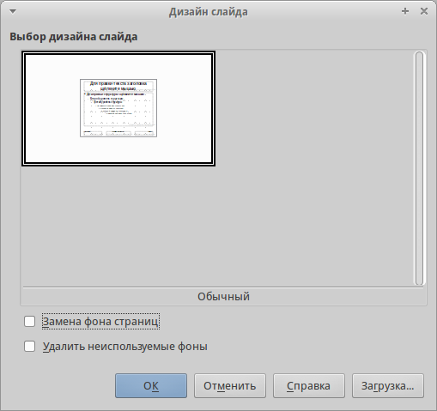
Диалог Дизайн слайда
Примечание
Загруженные мастер-слайды также будут доступны в следующий раз, при открытии этой презентации. Если необходимо удалить неиспользуемые мастер-слайды, установите соответствующую галочку в окне Дизайн слайдов. Если мастер-слайд не был использован в презентации, он удалится из списка доступных слайдов.
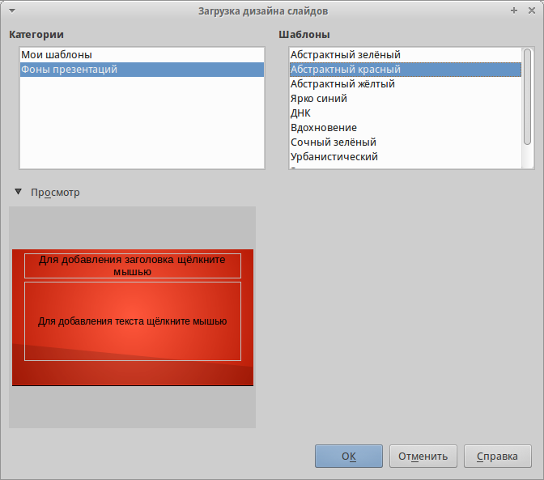
Диалог Загрузка дизайна слайдов
Совет
Чтобы ограничить размер файла презентации, желательно минимизировать количество используемых мастер-слайдов.

Изменение мастер-слайда
В мастер-слайде могут быть изменены следующие элементы:
- Фон (цвет, градиент, штриховка или текстура)
- Фон объектов (например: логотип или декоративная графика)
- Размер, положение и содержимое верхнего и нижнего колонтитулов слайдов
- Размер и положение областей для заголовков слайдов и содержимого слайда по умолчанию
Перед началом работы в мастер-слайде, убедитесь, что открыт диалог Стили и форматирование.
Чтобы выбрать мастер-слайд для изменения:
- Выберите пункт главного меню Вид → Фон → Мастер слайдов. Будут показаны свойства мастер-слайда, так что можно будет редактировать их.
- Выберите мастер-слайд в разделе Фоны страниц боковой панели.
- Нажмите правой кнопкой мыши по мастер-слайду, который хотите изменить, и выберите в контекстном меню пункт Редактирование мастера
- Произведите необходимые изменения в мастер-слайде, затем нажмите кнопку Закрыть режим фона на панели инструментов Режим фона или используйте пункт главного меню Вид → Обычный, чтобы выйти из режима редактирования мастер-слайда.
- Сохраните презентацию перед тем, как продолжить с ней работать.
Предупреждение
Любые изменения, сделанные в одном слайде, когда активирован режим редактирования мастер-слайда, появятся на всех слайдах, использующих этот слайд, как образец. Убедитесь, что закрыли режим редактирования и вернулись в обычный режим прежде, чем начать работать в любом из слайдов презентации.
Примечание
Изменения, внесенные в один из слайдов в обычном режиме (например, изменения в стиле точки маркера, цвет области заголовка и так далее) не будут отменены при последующих изменениях в мастер-слайде. Однако, есть случаи, когда желательно вернуть измененный вручную элемент слайда к стилю, определенному в мастер-слайде. Чтобы вернуть форматирование по умолчанию, выберите элемент и выберите пункт главного меню Формат ‣ Форматирование по умолчанию.
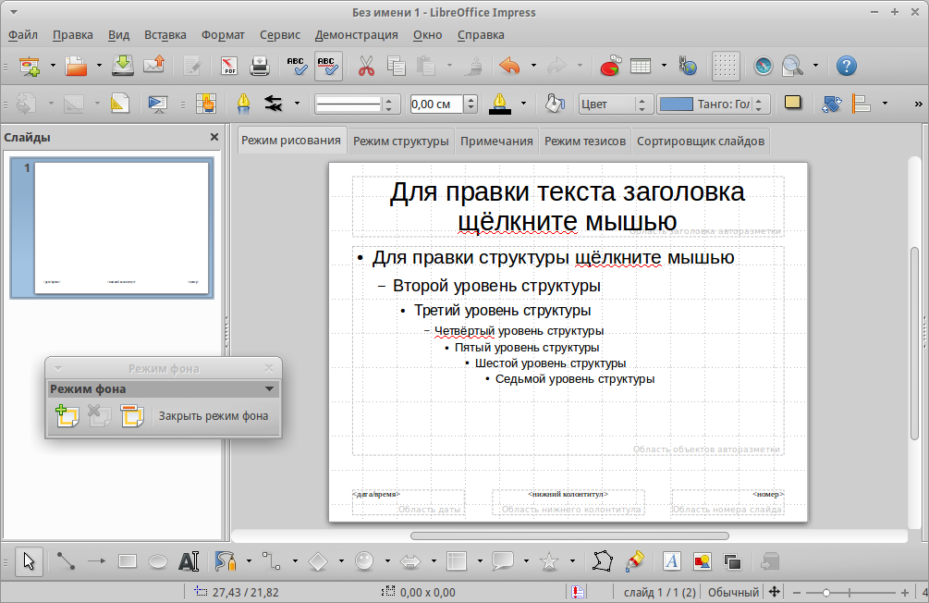
Пример просмотра мастер-слайда

Добавление текста, нижнего колонтитула и полей во все слайды
Мастер-слайд может содержать текст, колонтитулы или поля, добавленные таким образом, что они появляются на каждом слайде в презентации. Из-за расположения слайдов в Impress, верхние колонтитулы обычно к слайдам не добавляют.

Текст
- Выберите пункт главного меню Вид → Фон → Мастер слайдов, чтобы перейти в режим редактирования мастер-слайда.
- На панели инструментов Рисование выберите значок Текст или нажмите клавишу F2.
- В нужном месте слайда зажмите и протащите курсор мыши, чтобы задать область для ввода текста и введите или вставьте в неё нужный текст.
- Выберите пункт главного меню Вид → Обычный или нажмите на кнопку Закрыть режим фона на панели инструментов Режим фона после окончания ввода текстовых объектов, которые должны отображаться на каждом слайде презентации.

Нижние колонтитулы
Чтобы добавить нижний колонтитул к слайдам:
- Выберите пункт главного меню Вид → Фон → Мастер слайдов, чтобы перейти в режим редактирования мастер-слайда.
- Выберите пункт главного меню Вставка → Дата и время или Вставка → Номер страницы, чтобы открыть диалог Верхние и нижние колонтитулы.
- Выберите нужные вам дату и время, введите текст нижнего колонтитула или отметьте пункт Номер слайда из доступных настроек в диалоге.
- Нажмите кнопку Применить ко всем, чтобы применить ваши изменения ко всем слайдам в вашей презентации или нажмите кнопку Применить, чтобы применить изменения только к выделенному слайду.
Кроме того, можно добавить дату/время, текст нижнего колонтитула и номер слайда непосредственно в соответствующих областях.
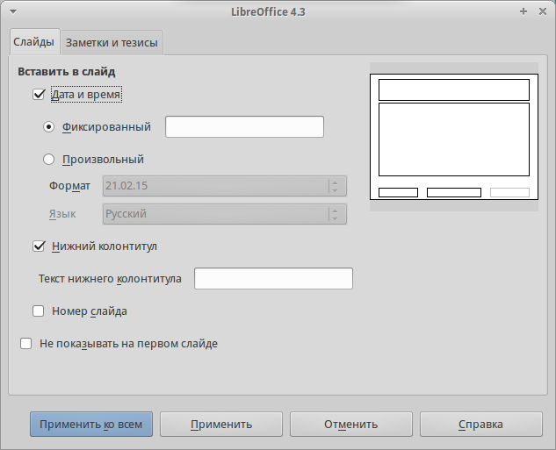
Диалог Верхние и нижние колонтитулы в Impress
Примечание
Обычно на слайде используются только нижние колонтитулы. Чтобы создать верхний колонтитул, можно использовать текстовое поле.

Поля
Чтобы добавить на слайде поле в объект или добавить поле, как отдельный объект, выберите пункт главного меню Вставить → Поля и выберите нужное поле из подменю.
Добавление и форматирование текста для получения дополнительной информации.
Ниже представлен список полей, которые можно использовать в Impress:
- Дата (фиксированная)
- Дата (переменная): обновляется автоматически, при каждом открытии файла
- Время (фиксированное)
- Время (переменное): обновляется автоматически, при каждом открытии файла
- Автор: имя и фамилия берутся из данных пользователя LibreOffice
- Номер страницы: это номер слайда в Impress.
- Количество страниц: это количество слайдов в вашей презентации.
- Имя файла
Совет
Для изменения информации об авторе выберите пункт меню Сервис → Параметры → LibreOffice → Сведения о пользователе.
Для изменения формата нумерации (1,2,3 или a,b,c или i,ii,iii, и так далее) для полей выберите пункт меню Формат → Страница и затем выберите формат из списка Формат в разделе Настройка разметки.
Чтобы изменить стиль абзаца во всей вашей презентации, откройте диалог Стили и форматирование и измените соответствующий стиль презентации.

Добавление примечаний к презентации
Impress поддерживает добавление примечаний, аналогично Writer и Calc.
В режиме просмотра Обычный выберите пункт главного меню Вставка → Примечания, чтобы открыть пустые примечания. Небольшое окно, содержащее ваши инициалы появится в верхнем левом углу слайда, с большим текстовом полем рядом с ним. Impress автоматически добавляет имя пользователя и текущую дату в нижней части текстового поля.
Вставка примечаний
Введите или вставьте примечания в текстовое поле. При желании можно применить некоторое основное форматирование к примечанию, выделив его, нажав на нём правой кнопкой мыши, и, выбрав соответствующий пункт в контекстном меню. Это меню позволяет применить форматирование к выделенному тексту, удалить текущий комментарий, удалить все комментарии одного автора или удалить все комментарии в презентации.
Можно поместить небольшие маркеры примечаний в любое место на слайде или вблизи объекта, на который ссылается примечание.
Чтобы отобразить или скрыть маркеры примечаний, выберите пункт меню Вид ‣ Примечания.
Выберите пункт меню Сервис → Параметры → LibreOffice → Сведения о пользователе, чтобы задать имя, которое будет отображаться в комментарии.
Если более чем один человек редактирует документ, то примечания каждого автора автоматически выделяются другим цветом фона.

Настройки демонстрации слайдов

Один набор слайдов - несколько презентаций
Во многих ситуациях можно обнаружить, что в презентации есть больше слайдов, чем имеется времени, чтобы показывать их, или есть возможность обеспечить только быстрый обзор слайдов, не останавливаясь на деталях. Вместо создания новой презентации можно использовать два инструмента, которые предлагает Impress: скрытие слайдов и настраиваемые демонстрации слайдов.

Скрытие слайдов
- Выделите слайды, которые нужно скрыть, на Панели слайдов или в режиме Сортировщик слайдов рабочей области.
- Выберите пункт меню Демонстрация → Скрыть слайд или нажмите правой кнопкой мыши на выделенных слайдах и выберите пункт контекстного меню Скрыть слайд. Скрытые слайды будут отмечены диагональной штриховкой.

Настраиваемая демонстрация слайдов
Если нужно создать собственную демонстрацию слайдов из этой же презентации:
- Выделите слайды, которые нужно использовать в своей демонстрации.
- Выберите пункт меню Демонстрация → Настраиваемая демонстрация.
- Нажмите кнопку Создать, чтобы создать новую последовательность слайдов и сохранить её под другим именем. В одной презентации можно иметь неограниченное количество наборов демонстраций.

Переходы между слайдами
Переходы между слайдами – это анимация, которая показывается при смене слайдов. Переходы между слайдами можно настроить в разделе Смена слайда в Боковой панели.
- Выберите нужный переход, скорость анимации и настройте смену слайда по щелчку мыши или автоматически, после определенного количества секунд.
- Нажмите кнопку Применить ко всем слайдам, чтобы установить переход для всех слайдов в презентации или продолжите выбор переходов между каждым слайдом в вашей презентации.
Совет
Раздел Смена слайдов имеет очень полезную настройку: Автоматический предварительный просмотр. Отметьте ее флажком и, при каких-либо изменениях в режиме перехода слайдов, можно просмотреть в области дизайна слайд, в том числе и его эффект перехода.

Смена слайда
Настроить презентацию для автоматического перехода к следующему слайду после определенного количества времени можно в разделе Смена слайдов в Боковой панели.
- Выберите раздел Смена слайда на Боковой панели и выберите внизу опцию Автоматически через.
- Введите необходимое количество времени в секундах, через которое будет отображаться каждый следующий слайд.
- Нажмите кнопку Применить ко всем слайдам, чтобы применить настройки времени смены слайда ко всем слайдам.
Чтобы применить различное время смены для каждого слайда в презентации:
- Выберите пункт меню Демонстрация ‣ Показывать таймер и начнется демонстрация слайд-шоу.
- Когда Вы будете готовы перейти к следующему слайду, щелкните мышью или нажмите правую стрелку курсора или пробел на клавиатуре.
- Impress запомнит тайминги для каждого слайда и при следующем запуске слайд-шоу будет переходить к следующему слайду автоматически по таймингам.
Для автоматического перезапуска слайд-шоу после показа последнего слайда:
- Выберите пункт меню Демонстрация ‣ Параметры демонстрации.
- Выберите пункт Автоматически и выберите время для паузы между слайд-шоу.
- Нажмите OK, когда закончите настройку.

Запуск демонстрации слайдов
Чтобы начать просмотр демонстрации слайдов, выполните одно из следующих действий:
- Выберите пункт меню Демонстрация ‣ Демонстрация с первого слайда.
- Нажмите на значок Демонстрация с первого слайда на панели инструментов Презентация.
- Нажмите клавишу F5 на клавиатуре.
Если переходы между слайдами настроены на автоматическую смену после некоторого количества секунд, то демонстрация будет идти сама.
Если переходы между слайдами были настроены по клику мышью, то для смены слайдов нужно сделать следующее:
- Используйте клавиши курсора на клавиатуре для перехода к следующему слайду или для возврата к предыдущему.
- Щелкайте кнопкой мыши для перехода к следующему слайду.
- Нажимайте пробел на клавиатуре для перехода к следующему слайду.
Щелкните правой кнопкой мыши в любом месте экрана, чтобы открыть контекстное меню, в котором можно получить доступ ко всем слайдам и другим параметрам.
Для выхода из режима демонстрации слайд-шоу в любое время нажмите клавишу Esc.

Использование консоли презентаций
LibreOffice Impress имеет функцию Консоль презентаций, которая может использоваться в случае, если к компьютеру был подключен дополнительный дисплей для отображения презентации. Консоль обеспечивает дополнительный контроль над процессом демонстрации слайдов, используя отображение разной информации на дисплее компьютера и на экране, который видит аудитория. То, что видно на экране компьютера, включает в себя текущий слайд, следующий слайд, либо примечания к слайду, а также таймер презентации.
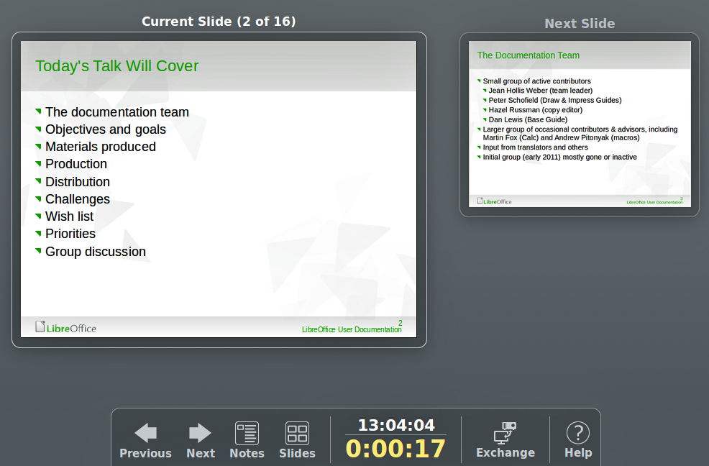
Консоль презентации Impress

